COMUNICATO STAMPA
OPEN MIND presenta la versione di hyperMILL® 2021.2
Maggior chiarezza, maggiore praticità
Wessling (Germania), 18 maggio 2021 – La versione 2021.2 della suite CAD/CAM hyperMILL® facilita l’utilizzo, migliora le strategie di lavorazione e offre ulteriori opzioni per la comunicazione dei dati. Il software è leader nella programmazione da 2,5D a 5 assi simultanei, da molto tempo supporta anche la produzione additiva e con la nuova versione introduce anche per questa nuove funzioni.
Nella versione 2021.2 la lavorazione nella finitura di forme in 3D viene ottimizzata grazie a molteplici innovazioni. Per esempio l’ordinamento dei percorsi utensile è stato ottimizzato, riducendo i movimenti di sollevamento e generando percorsi utensile più omogenei. La lavorazione priva di transizioni è garantita dalla “Sovrapposizione dolce”, in cui i percorsi utensile si sovrappongono al perimetro. L’opzione “Taglio del percorso utensile sul grezzo” evita la formazione di percorsi utensile superflui. Inoltre per il calcolo e la simulazione dei percorsi utensile ora è possibile utilizzare anche una geometria utensile libera.
Simulazione macchina basata su codice NC
hyperMILL® VIRTUAL Machining permette di eseguire simulazioni e analisi con la massima precisione, perché funziona con i codici NC reali. Due delle più importanti estensioni della versione 2021.2: vengono rilevate le violazioni dei limiti degli assi e di conseguenza vengono ottimizzati i cicli di movimento. Inoltre, lo strumento Optimizer può interrompere percorsi utensile G1, individuare una nuova posizione all’interno dei limiti degli assi e proseguire con la lavorazione. I movimenti di attacco e di disimpegno vengono pertanto combinati dolcemente ai percorsi utensile, garantendo la prevenzione delle collisioni. Si previene il superamento dei limiti degli assi. Altrettanto nuova è la possibilità di applicare una speciale strategia di attacco e di disimpegno nelle macchine in cui l’utensile può essere ritirato all’interno di un tunnel.
CAM per stampa 3D
hyperMILL® è il sistema CAM da scegliere quando si tratta di programmazione pratica e affidabile della produzione additiva. Nella versione attuale di hyperMILL® ADDITIVE Manufacturing è stata aggiunta la modalità trama. Con questa modalità viene generato un percorso utensile sotto forma di onde o di movimenti a zig-zag per applicare il materiale sui contorni o nelle aree di riempimento. L’area di applicazione può essere quindi ampliata e anche lo spessore dei singoli movimenti viene incrementato. L’applicazione costante migliora inoltre le proprietà metallurgiche del materiale applicato. La rilavorazione di componenti fabbricati con processo additivo è un’applicazione importane della nuova funzione hyperMILL® Best Fit.
Orientare il componente con la semplice pressione di un tasto
Grazie a hyperMILL® BEST FIT, OPEN MIND rivoluziona il processo di preparazione per il settore della truciolatura. Anziché orientare manualmente il grezzo nello staffaggio rispetto al programma NC, il sistema CAM hyperMILL® esegue automaticamente l’orientamento del programma NC in base alla posizione del componente. La nuova funzione amplia le opportunità di impiego della macchina virtuale nel programma CAM e della comunicazione grazie a un centro di lavorazione a 5 assi compatibile con misurazioni 3D, consentendo di eliminare il fattore di incertezza legato all’orientamento manuale.
CAD per utenti CAM
Con hyperCAD®-S, OPEN MIND offre nella sua famiglia di prodotti un proprio programma CAD personalizzato in base alle esigenze dei programmatori CAM. Tra le novità importanti ci sono formati file aggiuntivi per l’importazione e l’esportazione. La nuova versione di hyperCAD®-S offre tre formati aggiuntivi per l’importazione dei dati: SAT come testo ACIS standard oltre a OBJe 3MF per l’importazione di dati di rete.
La creazione degli elettrodi è stata migliorata con la selezione ottimizzata del materiale grezzo e con hyperCAD®-S Electrode Converter è possibile creare file di importazione per le seguenti macchine a erosione e i seguenti software: Exoprog (Exeron), Alphamoduli (Zimmer & Kreim), PowerSpark Editor e Multiprog (OPS-INGERSOLL).
Maggior chiarezza
Le opzioni di visualizzazione hanno subito una piccola, ma utile modifica. Tramite il menu contestuale, per ogni lavorazione è possibile visualizzare il grezzo utilizzato. Ora anche la visualizzazione degli elementi utilizzati in una lavorazione come curve, superfici o punti, una volta selezionati, può essere attivata e disattivata semplicemente premendo un tasto.

Materiale illustrativo
Il seguente materiale illustrativo pronto per la stampa è disponibile per il download dal seguente indirizzo: https://kk.htcm.de/press-releases/open-mind/
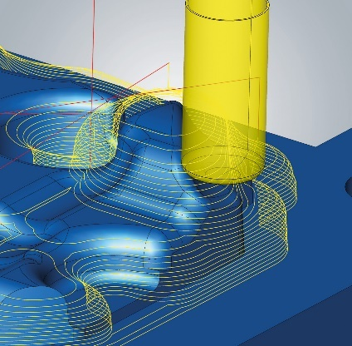  Fonte: OPEN MIND  Finitura a Z costante 3D – Lavorazione con geometria utensile libera | 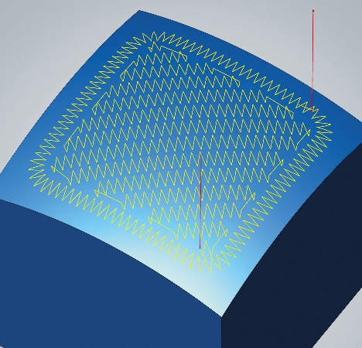  Fonte: OPEN MIND  ADDITIVE Manufacturing: deposizione di materiale con movimento a zig-zag per una lavorazione efficiente

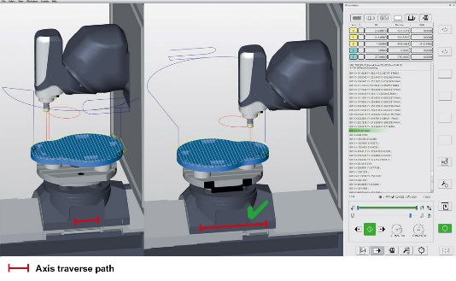  Fonte: OPEN MIND  Ricerca automatica della soluzione – si previene il superamento dei limiti degli assi. | 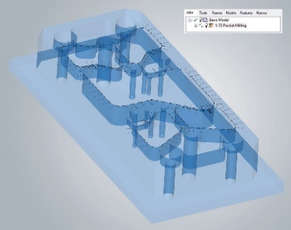  Fonte: OPEN MIND  Anteprima di elementi nascosti semplificata

Materiale video disponibile
Potete consultare il seguente materiale video nel nostro canale YouTube:
https://www.youtube.com/watch?v=lT6-fYy3h1g
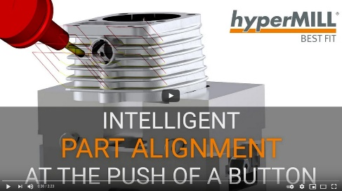
Fonte: OPEN MIND

Video sull’orientamento intelligente del componente in CAM con hyperMILL® BEST FIT

Informazioni su OPEN MIND Technologies AG
OPEN MIND TECHNOLOGIES AG è uno dei produttori più richiesti al mondo per le sue soluzioni CAM ad alte prestazioni per la programmazione, indipendentemente da macchina utensile e controllo numerico.
OPEN MIND sviluppa soluzioni CAM perfettamente coordinate e dotate di un elevato numero di innovazioni esclusive, le quali garantiscono prestazioni notevolmente migliori per quanto riguarda la programmazione e la fresatura. Strategie come la fresatura 2,5D, 3D e a 5 assi, tornitura e lavorazioni come HSC e HPC sono integrate in modo compatto nel sistema CAM hyperMILL®. Il vantaggio principale per i clienti risiede nel fatto che hyperMILL® risulta perfettamente utilizzabile con tutte le soluzioni CAD più comuni, nonché per la programmazione automatizzata.
OPEN MIND rientra tra i 5 produttori CAD/CAM leader a livello mondiale secondo il report “NC Market Analysis Report 2020” di CIMdata. I sistemi CAD/CAM di OPEN MIND soddisfano i requisiti massimi in termini di costruzione di utensili e stampi, nel settore dell'industria meccanica, dell'industria automobilistica e aerospaziale e per quanto riguarda la tecnologia medica. OPEN MIND è attiva in tutti i mercati più importanti dell'Asia, dell'Europa e dell'America ed è membro del gruppo di imprese Mensch und Maschine.
Ulteriori informazioni sono disponibili su richiesta oppure visitando il sito www.openmind-tech.com o contattando
Sales.Italy@openmind-tech.com o +39 0293 162503.

OPEN MIND Technologies Italia Srl, Milano
Via Pomè 14
20017 Rho (MI)
Tel.: +39 02 93 162 503
Fax: +39 02 93 184 429
E-mail: Info.Italy@openmind-tech.com

Sede principale:
OPEN MIND Technologies AG, Argelsrieder Feld 5, 82234 Wessling, Germania
Tel. +49 8153 933-500, Fax: +49 8153 933-501
E-mail: Info@openmind-tech.com, Homepage: www.openmind-tech.com

Contatti stampa:
Alessandra.Croci@openmind-tech.com

